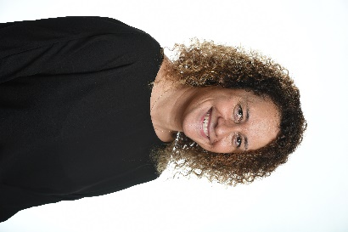**Magali MANUOHALALO**

Elue de la liste Calédonie Ensemble – Province Sud

Elue au congrès de la Nouvelle-Calédonie de

**Postes occupés au sein du congrès de la Nouvelle-Calédonie :**

1. **Mandature 2019-2024 :**

**2019-2020 :**

* Membre de la commission de la législation et de la réglementation générales
* Membre de la commission de l’enseignement et de la culture
* Membre de la commission des droits de la femme et de la famille

**2020-2021 :**

* Membre de la commission de la législation et de la réglementation générales
* Membre de la commission de l’enseignement et de la culture
* Membre de la commission des droits de la femme et de la famille

**2021-2022 :**

* Membre de la commission de la législation et de la réglementation générales
* Membre de la commission de l’enseignement et de la culture
* Membre de la commission des droits de la femme et de la famille
* Membre de la section « Nouvelle-Calédonie » de l’Assemblée parlementaire de la Francophonie
  1. **:**
* Membre de la commission de la législation et de la réglementation générales
* Membre de la commission de l’enseignement et de la culture
* Membre de la commission des droits de la femme et de la famille
* Membre de la section « Nouvelle-Calédonie » de l’Assemblée parlementaire de la Francophonie

**2023-2024 :**

* Membre de la section « Nouvelle-Calédonie » de l’Assemblée parlementaire de la Francophonie